**В МАОУ «Карабашская СОШ» структурное подразделение детский сад «Улыбка» 24 февраля прошел семинар- практикум по приоритетному направлению «Физическое развитие»**

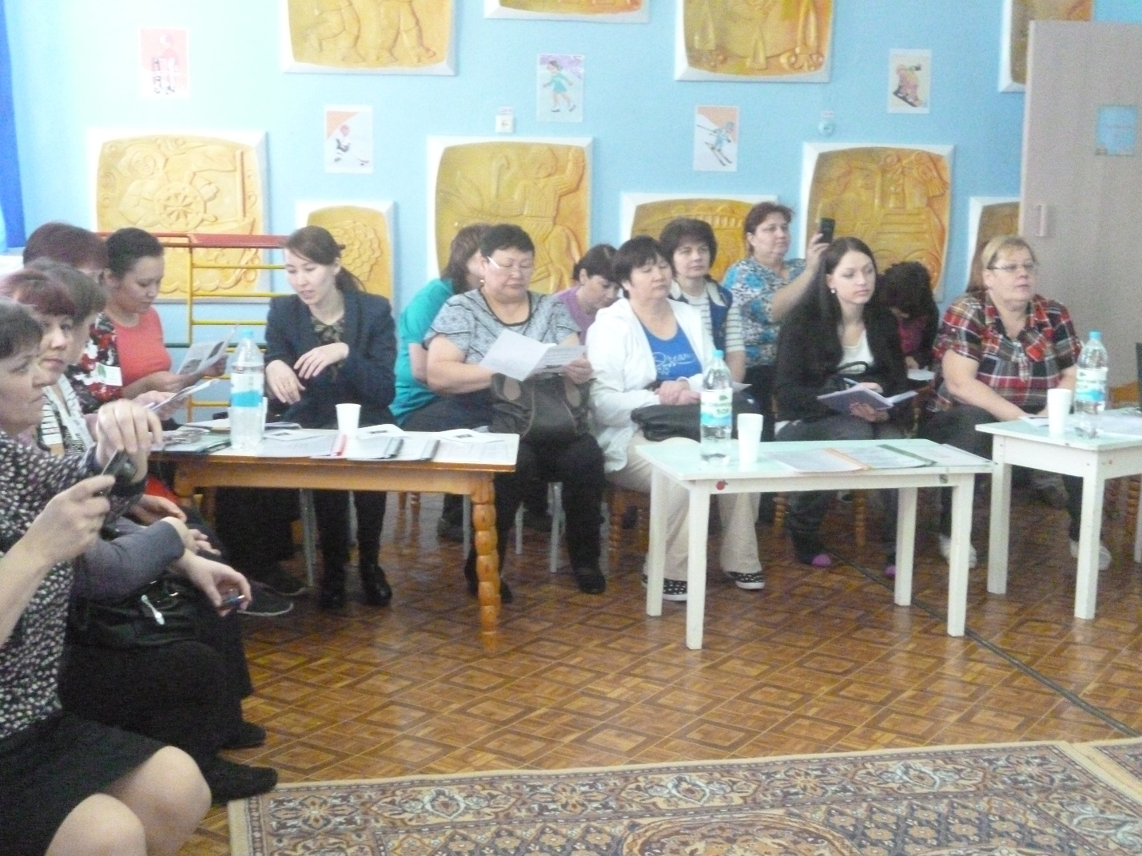

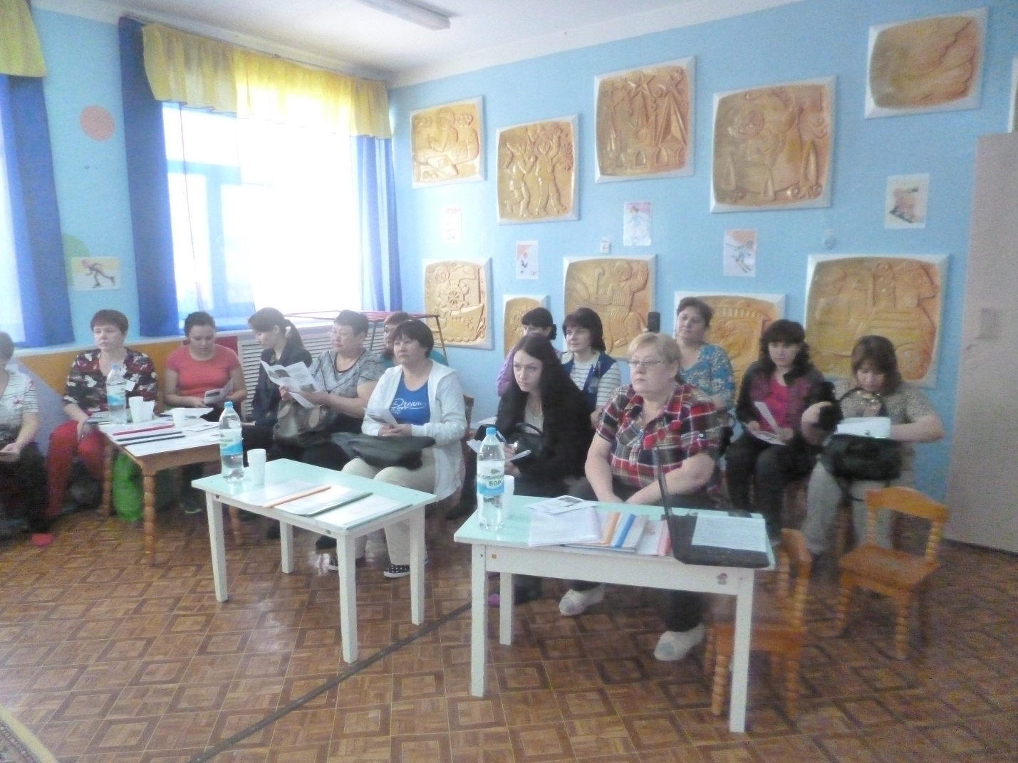

Мастер- класс **«**Веселая йога для дошкольников»

МАОУ «Карабашская СОШ» д-с «Улыбка»

воспитатель: Васильева Наталья Владимировна

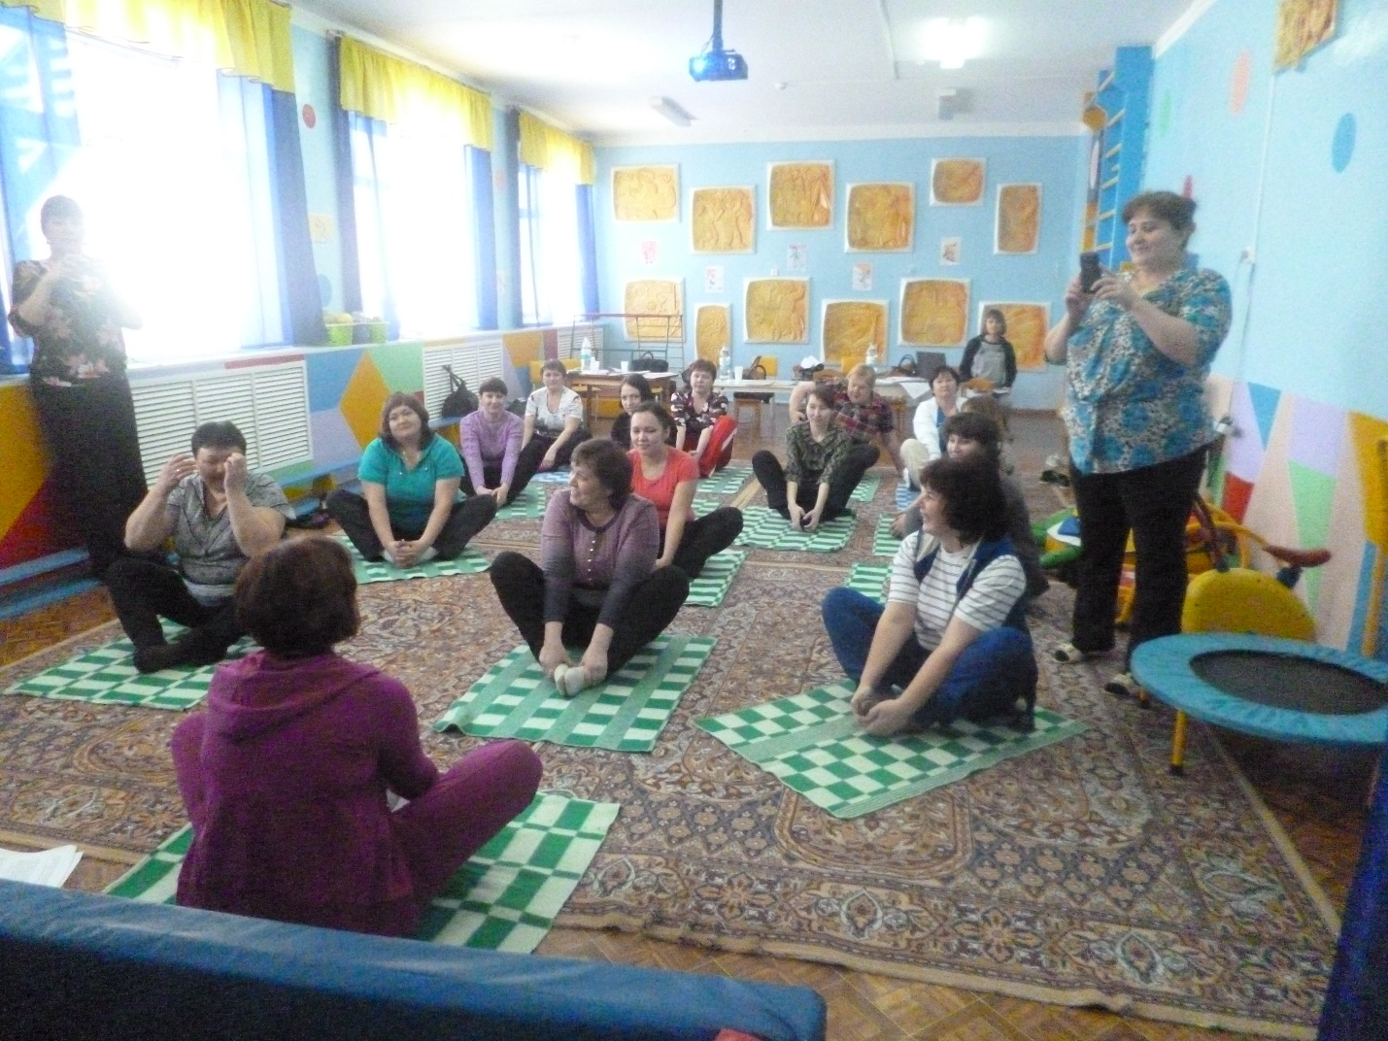

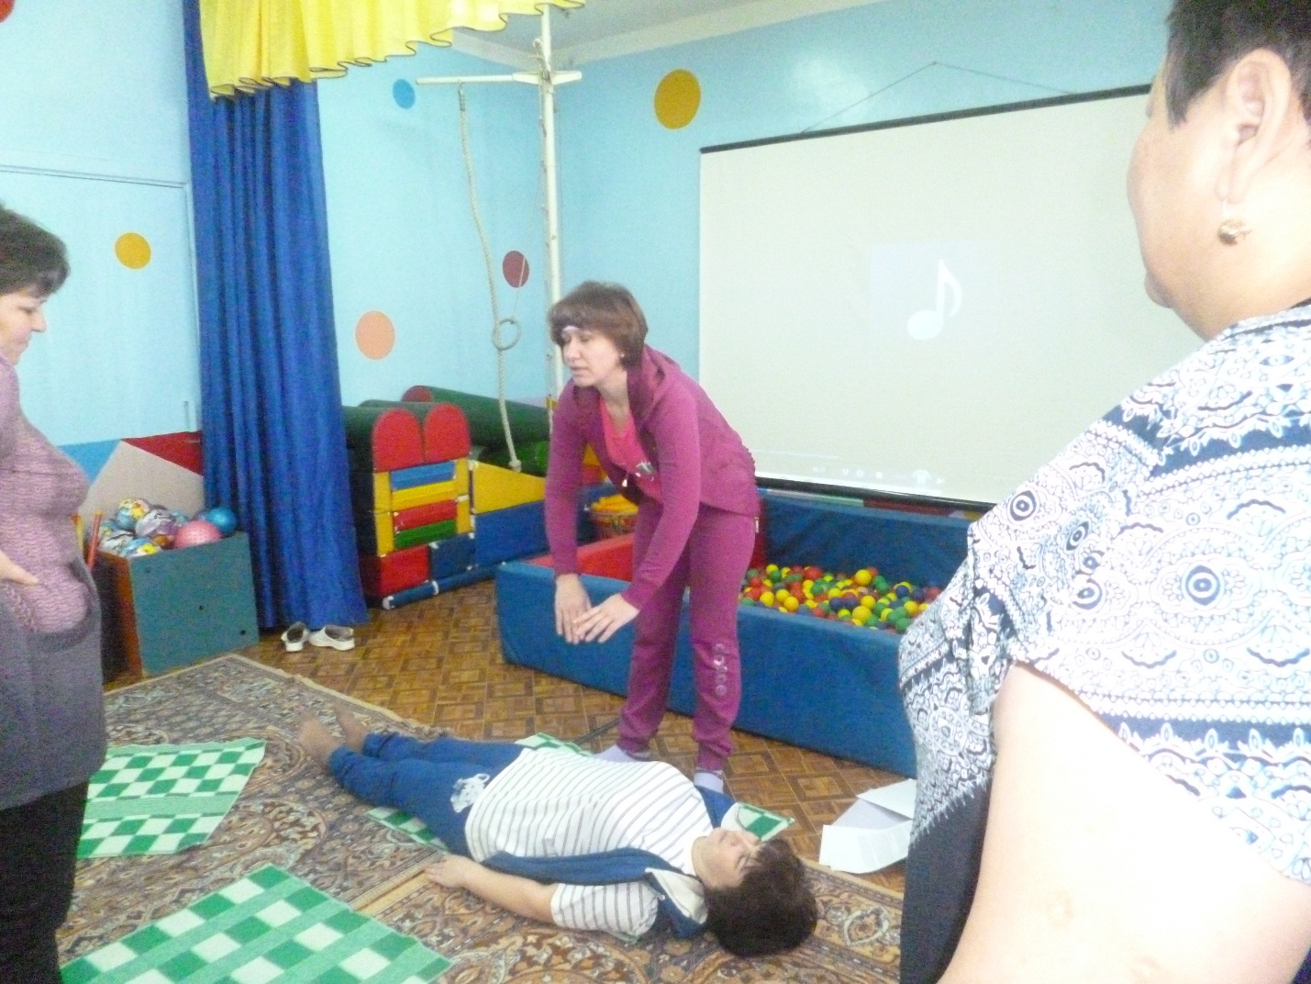

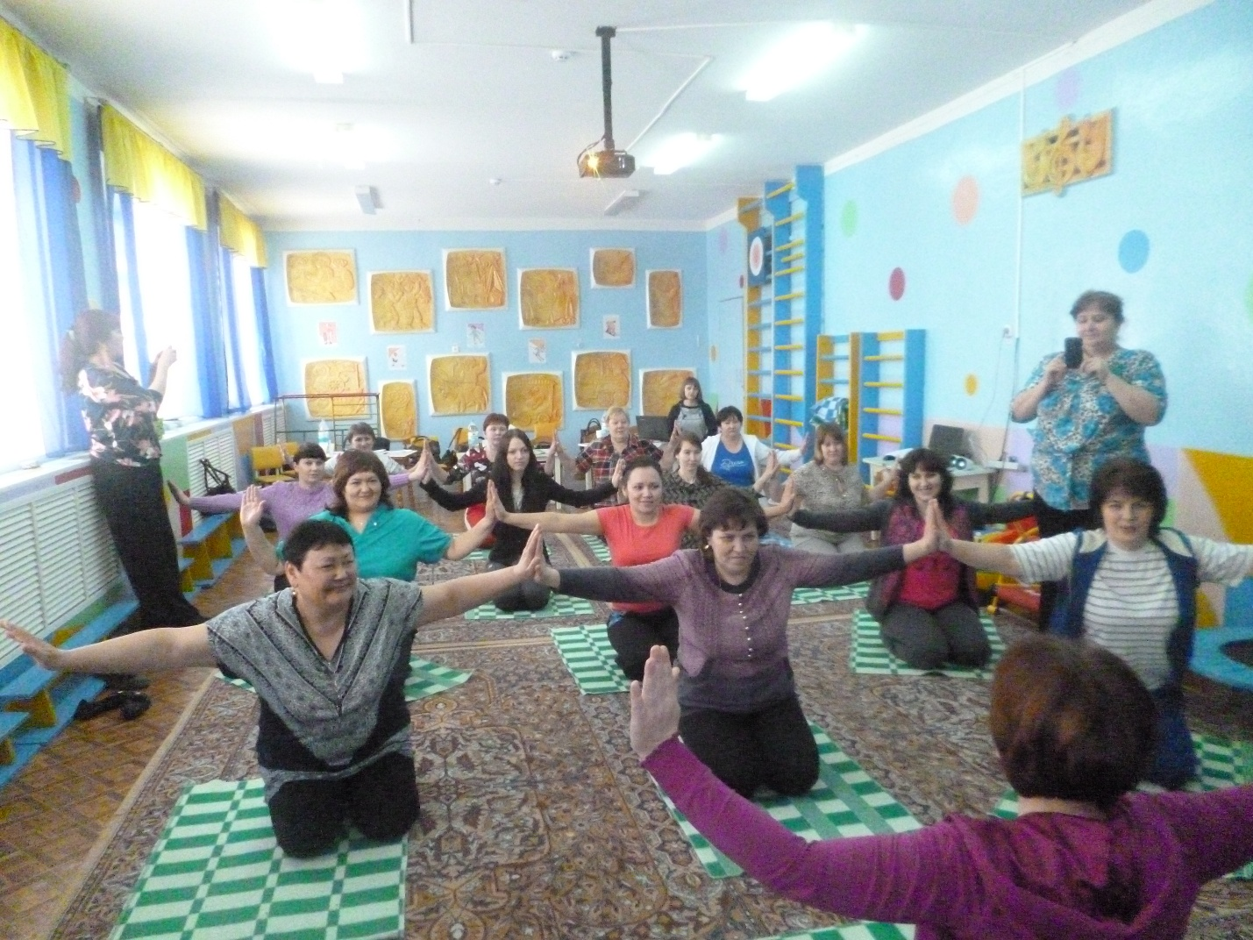

Занятие по ритмике во второй младшей группе

(МАОУ «Карабашская СОШ» д-с «Улыбка»

воспитатель: Мелащенко Лилия Андреевна)

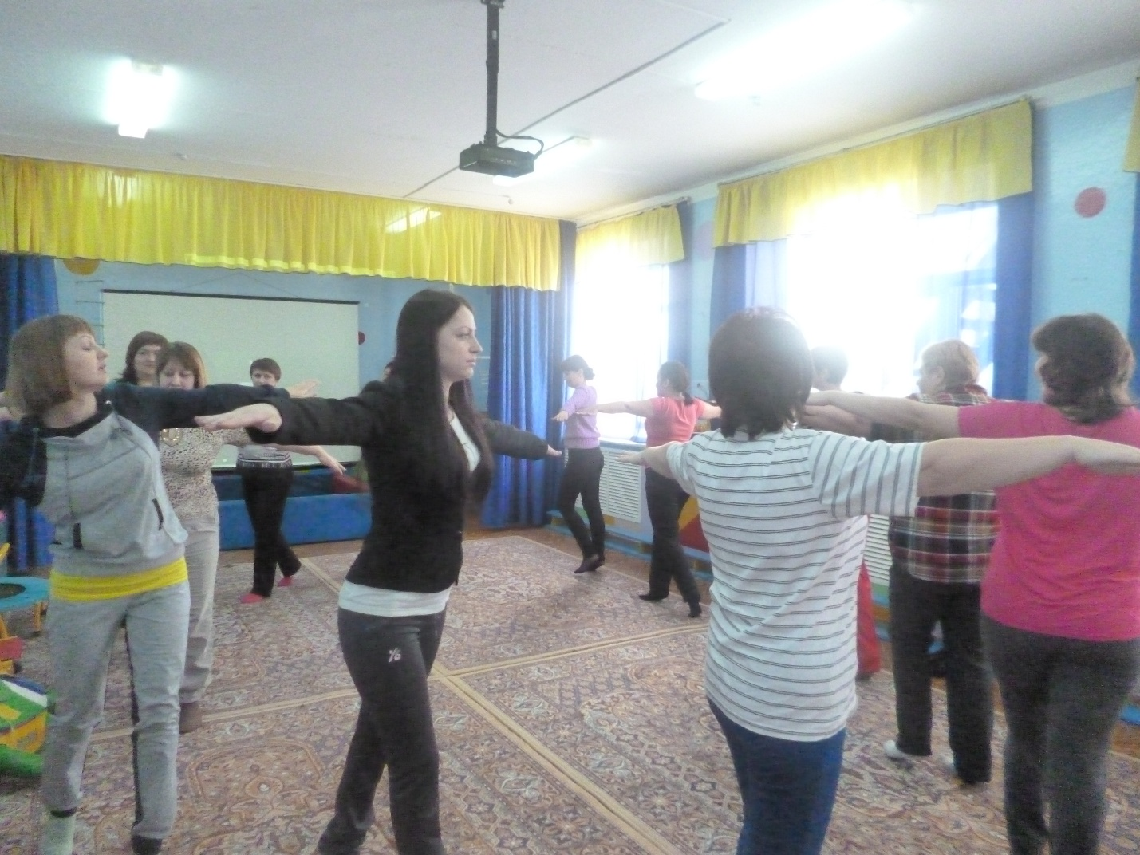

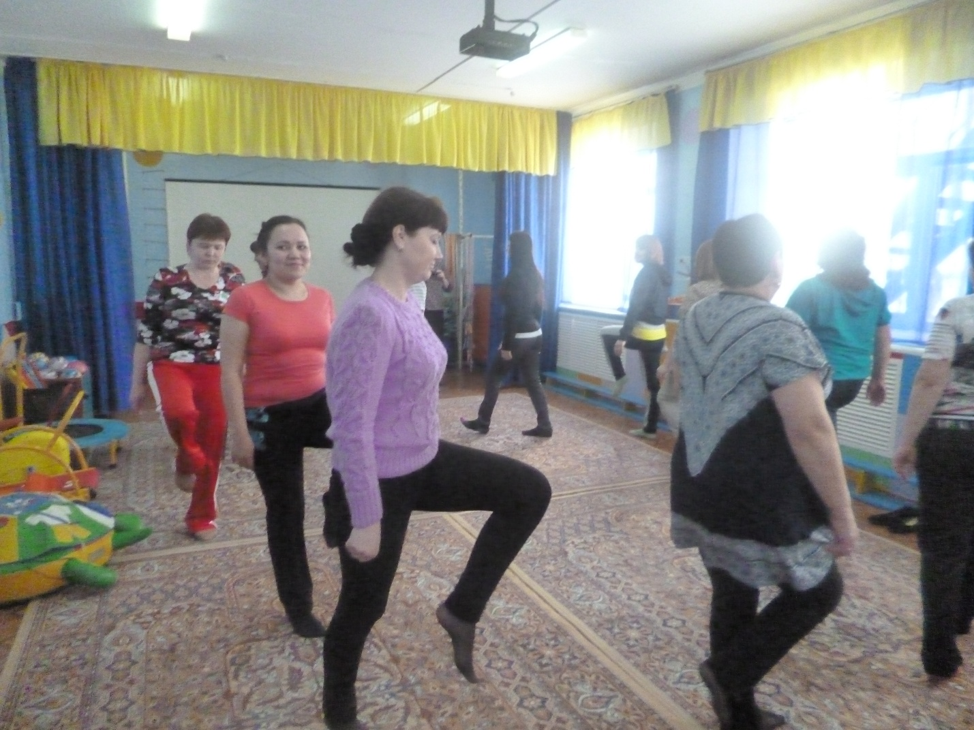

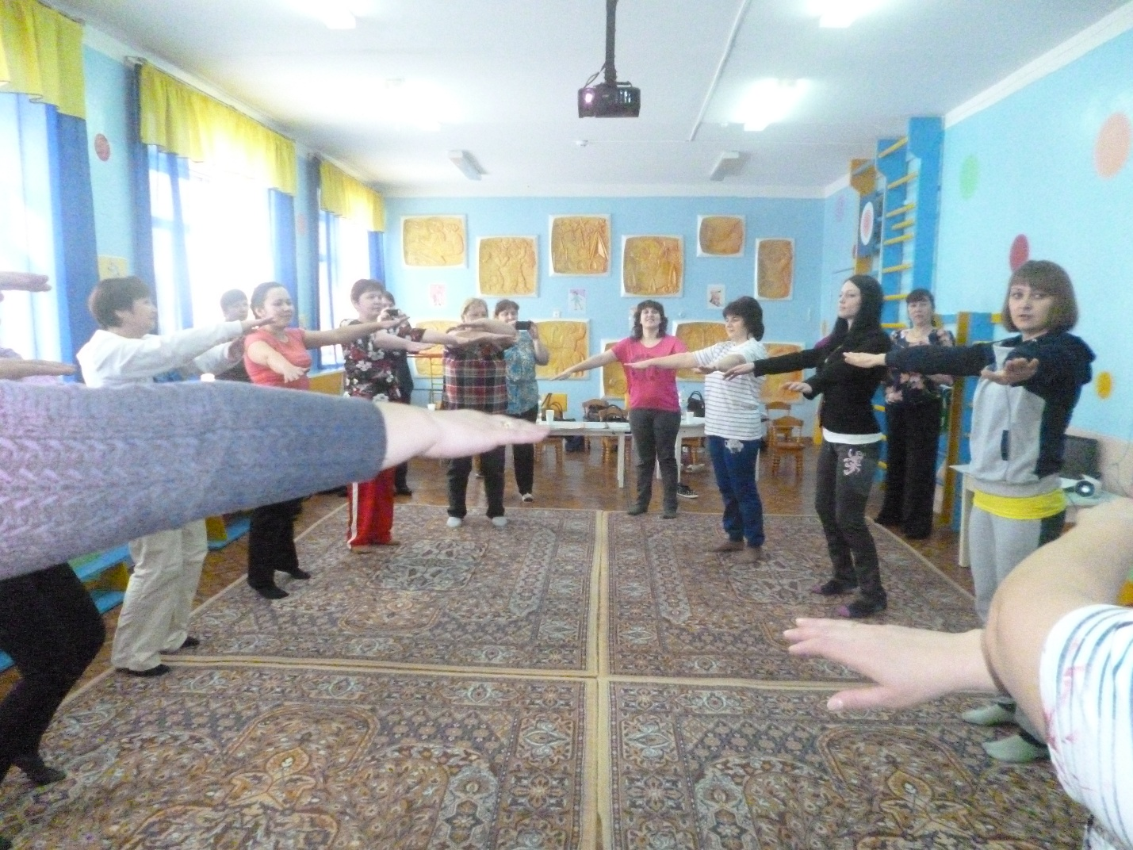

Занятия на тему: "Путешествие зверят".

(МАОУ «Новотьяловская СОШ», д-с. «Ак Каен»

воспитатель: Буматова Зайнап Закиевна

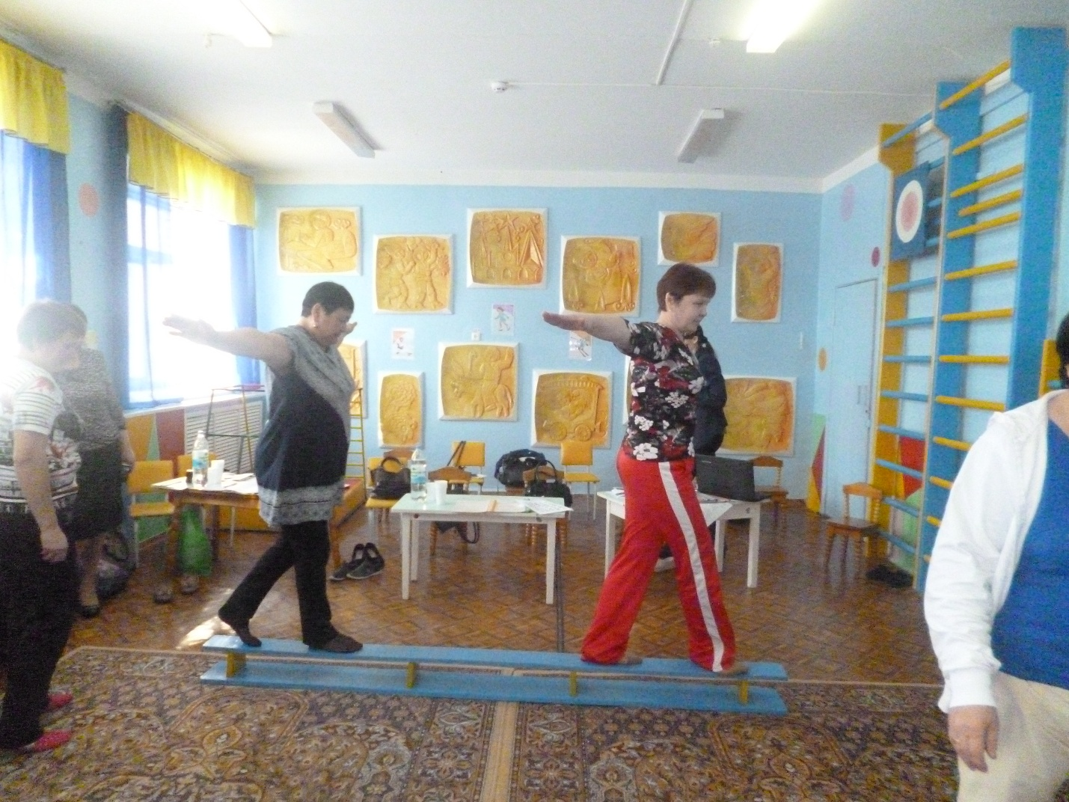

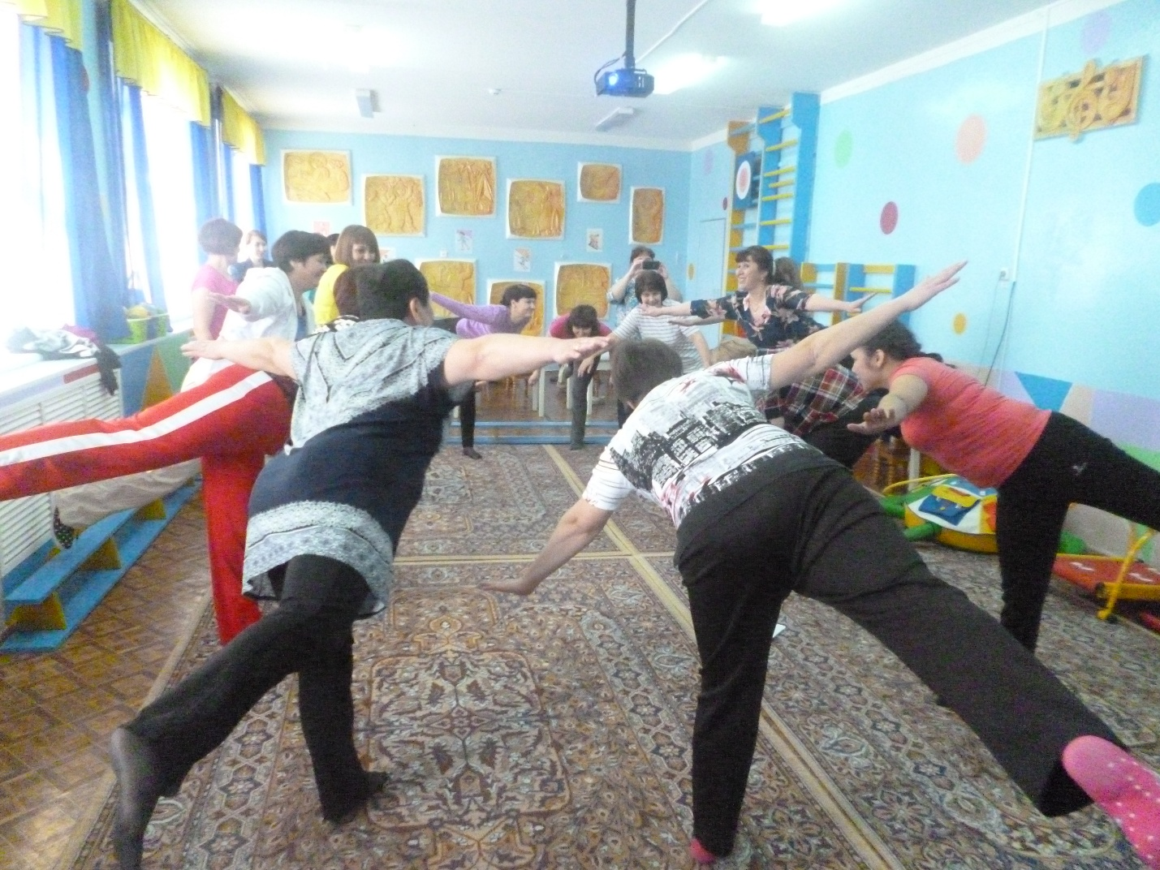

Мастер-класс: «Лаборатория оздоровления»

МАОУ «Ивановская СОШ» д-с «Березка»

воспитатель: Ворсина Ольга Аркадьевна.

